Vordiplom 2007
1-Prüfungsfrage Mikrobiologie
Meerwasser enthält Sulfat in hoher Konzentration (28 mM).
- Im Meeressediment (unter Sauerstoff-freien Bedingungen) dient Sulfat als Elektronenakzeptor einer anaeroben Atmung. Wie nennt man Bakterien, die eine anaerobe Atmung mit Sulfat betreiben?
- Fonnulieren Sie die vollständige Oxidation von Essigsäure _{[CH3COOH]} zu 2 _{CO2} mit Hilfe von Sulfat _{[H2SO4]} als Elektronenakzeptor (Reaktionsgleichung).
- Über welchen Mechanismus ist eine solche anaerobe Atmung an die Bildung von ATP gekoppelt?
- Das Produkt der anaeroben Sulfat-Atmung, _{H2S,} kann wiederum von anderen, aerob lebenden Bakterien als Energiesubstrat verwendet werden. Wie nennt man den Stoffwechseltyp, wenn ein anorganisches Substrat als Elektronendonator für die Atmung dient?
- Mehrere Gruppen von phototrophen Bakterien, die anaerob leben, benötigen _{H2S} zum Wachstum. Wofür benötigen sie H2S?
Antworten
- Sulfatredizierer oder Desulfurikanten
- CH₃C0OH + H2SO4 = 2 CO2 + H2S + 2 H20
- Über Elektronentransport-Phosphorylierung
- Chemolithotrophie
- Für die Fixierung von _{CO2} in Zellmaterial.
2-Püfungsfrage Neubüser:
Frage 1: Befruchtung beim Seeigel
- Skizieren Sie den Aufbau eines Spermiums.
- Beschreiben Sie die Vorgänge bei der Befruchtung eines Seeigeleis beginnnend vom ersten Kontakt des Spermiums mit der Gallerte bis zum Eindringen des Spermienkerns in das Ei.
- Durch welche Mechanismen wird sichergestellt, dass Seeigelspermien immer nur Eier der gleichen Art befruchten?
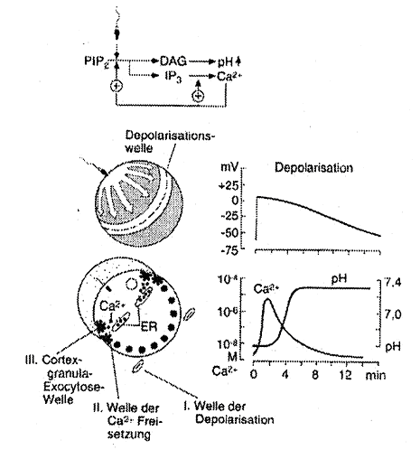
- Durch welche Schutzmechanismen wird Polyspermie verhindert? Beschreiben Sie diese Mechanismen im Detail.
Antwort:
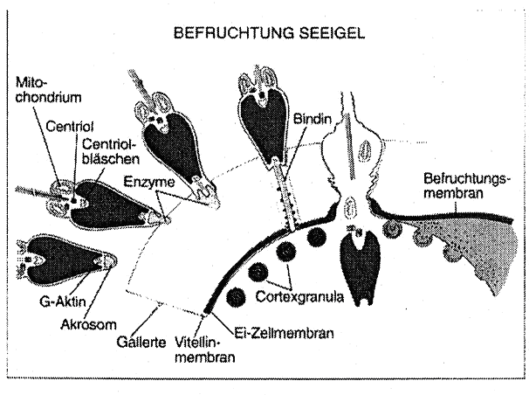
a) siehe Abb. b)-d)
1. Akrosomenreaktion: Beim Seeigel ausgelöst durch Kontakt des Spermiums mit der Gallerthülle des Eis (Speziesspezifische
Erkennung von Glycoproteinen).
=> Calciumeinstrom in den Kopf des Spermiums
=> Fusion der Acrosomenmembran mit der Zellmembran des Spermiums
=> Freisetzen des Inhalts des Acrosomenvesikels
=> Polymerisation von globulären Actin führt zur Bildung des Acrosomenfortsatzes
=> Kontakt mit der Zellmembran des Eis. Bindung über Bindin an einen Rezeptor (Speziesspezifisch!!) Verschmelzen der Zellmembran des Akrosomenfortsatzes mit der Eizellmembran und Eintritt des Spermiumkopfes ins Ei.
Kontakt des Akrosomenfortsatzes mit der Zellmembran löst Depolarisationswelle durch
3-Püfungsfrage: Dehydrogenasekomplex

- Beschreiben Sie die Reaktionen der Enzymkomponenten des Pyruvat-Dehydrogenasekomplexes mit Reaktionsgleichungen.
- Beschreiben Sie die katalytischen Coenzyme und ihre Funktion?
- Wie werden die stoichiometrischen Coenzyme regeneriert?
- Wie wird die Aktivität des Pyruvat-Dehydrogenasekomplexes reguliert?
Antworten
1. Der Komplex besteht aus 3 Komponenten:
Pyruvat-Dehydrogenase (oxidative Decarboxylierung von Pyruvat) Dihydrolipoyl-Transacetylase (Transfer der Acetylgruppe auf CoA) Dihydrolipoyl-Dehydrogenase (Regenerierung des oxidierten Liponamids)
2. Thiaminpyrophosphat (TPP) bindet und decarboxyliert Pyruvat,
Liponamid übernimmt die C2-Einheit, oxidiert diese zu Actyl und verteilt diese als langer Arm. are~~IL
FAD oxidiert das reduzierte Liponamid.
- NADH wird in der Atmungskette zu NAD+ oxidiert. CoA wird nach der Reaktion von AcetylCoA an der Citratsynthase wieder frei.
- Der Komplex wird durch Phosphorylierung (der EI-Untereinheit) inaktiviert. Die zuständige Kinase wird durch die Produkte aktiviert, durch die Substrate gehemmt. Zusätzliche Hemmung durch hohe Energieladung (NADH und ATP) sowie durch Fettsäuren.
4-Püfungsfrage Prüfungsfragen zur Molekularen Immunologie
Frage 1:
Im Gegensatz zu B-Lymphozyten, welche über Ihren Antigenrezeptor fremde Stoffe erkennen, erkennt der T-Zellrezeptor (TZR) auf T-Lymphozyten eine Kombination aus eigenen und fremden Molekülen.
- Welche eigenen und fremden Moleküle erkennt der TZR?
- Welche Selektionsprozesse führen dazu, dass der TZR die "richtigen" eigenen und fremden Moleküle erkennt?
- Wo finden diese Prozesse statt?
- Welche grosse Gruppe von Erkrankungen basiert auf Fehlern im Verlauf dieser Prozesse?
Antwort:
- Der TZR erkennt die Kombination aus eigenem MHC (Haupthistokompatibilitätskomplex)-Molekül und Fremdpeptid.
- Durch die sogenannte positive Selektion überleben nur T-Zellen, welche einen TZR besitzen, der die MHC-Moleküle des eigenen Organismus korrekt erkennt. Durch die daraufhin folgende, lokal getrennte negative Selektion, werden alle T-Zellen eliminiert, welche im Kontext des eigenen MHC auch eigene Peptide erkennen. Ddurch wird sichergestellt, dass die T-Zellen keine eigenen Strukturen des Organismus erkennen und angreifen.
- Im Thymus; positive Selektion im Cortex und negative Selektion in der Medulla (an medullären Epithelzellen).
- Autoimmunerkrankungen

5-Püfungsfrage: Mikrobiologie, Graumann SS 07
(a) Nennen Sie jeweils selektive Kulturbedingungen zur Anreicherung folgender Bakterien: - Purpurbakterien
- Cyanobakterien
- Endosporenbildende Bakterien
- Sulfat-reduzierende Bakterien
(b) Geben Sie eine Methode an, mit der Sie aus einer Anreicherungskultur eine Reinkultur
herstellen (Skizze)
Antwort
(a)
- Licht (Warmton-Glühlampenlicht), anaerobe Kultur (C-Quelle: organisch oder CO2)
- Licht (Kaltton-Neonlicht), aerobe Kultur, (Begasung mit Luft, d. h. _{CO2} als C-Quelle
- Kochen, erneut bebrüten
- SO4 ²⁻ als e⁻ -Akzeptor, organische C-Quelle, anaerobe Bebrütung
(b)
- Skizze: Verdünnungsausstrich

6-Püfungsfrage Weckesser

- Wodurch unterscheiden sich die Gram-negativen von den Gram-positiven Bakterien im Zellwandaufbau?
- Wie führt man eine Gram-Färbung durch?
- Welche von den folgenden Bakteriengattungen haben einen Gram-positiven und welche einen Gram-negativen Zellwandaufbau: Escherichia, Bacillus, Pseudomonas, Clostridium?
- Skizzieren Sie die Struktur eines Antibiotikums, das die Zellwand-Synthese von Bakterien hemmt, und geben Sie den Wirkungsmechanismus an.
Antwort:
Zu (a): Gram-positiv: dickeres, vielschichtiges Murein, keine äußere Membran. Teichonsäuren.
Gram-negativ: dünnes, 1-2 schichtiges Murein, äußere Membran mit Lipopolysaccharid, Porin, Phospholipiden, Lipoprotein.

Zu (b): Hitzefixierung. Färbung mit Kristallviolett/J2•JK. Differenzierung mit Ethanol. ...

Zu (c): Gram-negativ: Escherichia, Pseudomonas. Gram-positiv: Bacillus, Clostridium

Zu (d): z. B. Penicillin oder AmpicillinWirkungsort. Verhinderung der Peptid-Querverknüpfung
bei Mureins-Synthese.
7-Püfungsfrage: Nierenentwicklung bei Vertebraten
- Aus welchem Anteil des Mesoderms entstehen Nieren und Gonaden? (1 Punkt)
- Beschreiben Sie die Entwicklung des Metanephros. (5 Punkte)
- Vor der Bildung der definitiven Niere werden bei Mausembryonen transiente Nierenstrukturen gebildet. Benennen Sie diese und erläutern Sie die weitere Entwicklung dieser Strukturen in männlichen bzw. weiblichen Embryonen. (4 Punkte)
Antwort:
- Intermediäres Mesoderm / Somitenstiel
- Schritt 1: Wechselwirkungen zwischen dem Urnierengang und dem metanephrogenen Mesenchym induzieren eine Verzweigung des Umierengangs, die Ureterknospe (ureteric bud). Die Eigenschaften beider induktiver Gewebe sind von der Expression bestimmter Transkriptionsfaktoren (WT1, Pax2) abhängig.
Schritt 2: Die Ureterknospe sezerniert Faktoren (FGF2, BMP7), die die Apoptose des metanephrogenen Mesenchyms verhindern und zur Kondensation und weiteren Proliferation der mesenchymalen Zellen führen. Im Gegenzug ist der trophische Faktor, GDNF (glial-derived neurotrophic factor), essentiell für das weitere Wachstum und die Verzwe- gang der Ureterknospe. Von der Ureterknospe sezernierte Faktoren (LIF, FGFs) leiten die Transformation der kondensierten Mesenchymzellen zu Epithelzellen ein.
Schritt 3: Die kondensierten Mesenchymzellen bilden zunächst eine S-förmige Epithelstruktur, deren distales Ende sich schliesslich mit der sich verzweigenden Ureterknospe verbindet. Proximal erfolgt eine weitere Differenzierung des wachsenden Nepbrons in die Bowman-Kapsel mit dem Nierenglomerulus.

c) Pronephros und Mesonephros. Der Pronephros degeneriert. Der Mesonephros bildet sich bei weiblichen Embryonen ebenfalls zurück. Bei mänlichen Embryonen entwickeln sich hieraus Nebenhoden, Samenleiter (Vas deferens) sowie die Samenbläschen.

